ĐỀ KIỂM TRA 15 PHÚT – SỐ 6
Câu 1 (6,0 điểm). Chiều cao của 40 vận động viên bóng chuyền được cho trong bảng sau
Lớp chiều cao (cm) | Tần số
 | 4
 | 4
 | 6
 | 14
 | 8
 | 4
Cộng | 40
a) Hãy lập bảng phân bố tần suất ghép lớp
b) Hãy vẽ biểu đồ tần suất hình cột để mô tả bảng phân bố tần suất ghép lớp đã lập ở câu a)
c) Tính chiều cao trung bình của các vận động viên bóng chuyền trong bảng trên.
Câu 2 (4,0 điểm). Có 100 học sinh dự thi học sinh giỏi Toán (điểm 20). Kết quả như sau:
Điểm | 9 | 10 | 11 | 12 | 13 | 14 | 15 | 16 | 17 | 18 | 19
Tần số | 1 | 1 | 3 | 5 | 8 | 13 | 19 | 24 | 14 | 10 | 2
a) Tính số trung bình
b) Tính số trung vị và mốt, nêu ý nghĩa
c) Tính phương sai và độ lệch chuẩn

Đáp án
Câu | Nội dung | Điểm
Câu 1 | a)  b) Biểu đồ tần suất hình cột  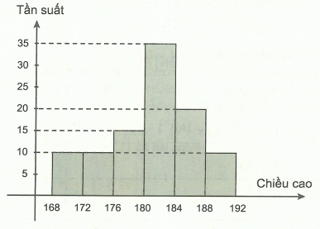  c) Bảng tần suất bổ sung giá trị đại diện  Chiều cao trung bình của các vận động viên là | 2,0 điểm  2,0 điểm  2,0 điểm
  Lớp chiều cao (cm) | Tần số | Tần suất (%)
   | 4 | 10
   | 4 | 10
   | 6 | 15
   | 14 | 35
   | 8 | 20
   | 4 | 10
  Cộng | 40 | 100%
  Lớp chiều cao (cm) | Tần số | Tần suất (%) | Giá trị đại diện
   | 4 | 10 | 170
   | 4 | 10 | 174
   | 6 | 15 | 178
   | 14 | 35 | 182
   | 8 | 20 | 186
   | 4 | 10 | 190
  Cộng | 40 | 100%
Câu 2 | a) Số trung bình của mẫu số liệu trên:  b) Bảng trên có kích thước là 100, nên số trung vị là  Giá trị có tần số lớn nhất là 16. Vậy mốt  Ý nghĩa: Ta thấy số trung vị là 15,5 cao hơn điểm trung bình như vậy lượng học sinh đạt điểm cao hơn ngưỡng trung bình sẽ lớn hơn, thang điểm 20 mà mốt là 16 nên tỉ lệ học sinh đạt 16 điểm chiếm lượng lớn.  c) Phương sai  Độ lệch chuẩn: | 1,0 điểm  1,0 điểm  1,0 điểm  1,0 điểm

